Chuyên đề 13. CHỨNG MINH
BA ĐIỂM THẲNG HÀNG

A. Kiến thức cần nhớ
Ba điểm cùng thuộc một đường thẳng gọi là ba điểm thẳng hàng. Để chứng minh ba điểm thẳng hàng, chúng ta có thể sử dụng một số phương pháp sau đây:
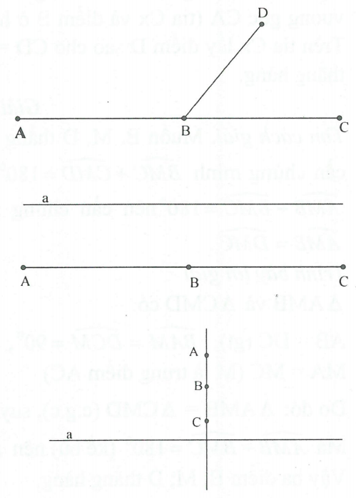
1. Phương pháp 1.
Nếu thì ba
Điểm A; B; C thẳng hàng.
2. Phương pháp 2.
Nếu AB // a và AC // a thì ba
điểm A; B; C thẳng hàng.
(Cơ sở của phương pháp này
là: tiên đề Ơ-Clit)
3. Phương pháp 3.
Nếu thì ba
điểm A; B; C thẳng hàng.
(Cơ sở của phương pháp này
là: Có một và chỉ một đường
thẳng a’ đi qua điểm O và vuông góc với đường thẳng a cho trước)
Hoặc A; B; C cùng thuộc một đường trung trực của một đoạn thẳng.
4. Phương pháp 4.
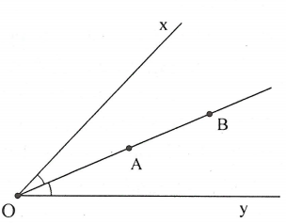
Nếu tia OA và tia OB là hai tia phân giác của góc xOy thì ba điếm O; A; B thẳng hàng.
(Cơ sở của phương pháp này là:
Mỗi góc khác góc bẹt có một và chỉ một tia phân giác).
* Hoặc: Hai tia OA và OB cùng nằm trên nửa mặt phẳng bờ chứa
tia Ox, thì ba điểm O, A, B thẳng hàng.
5. Nếu K là trung điểm BD, K’ là giao điểm của BD và AC. Nếu K’ là trung điểm BD thì và A, K, C thẳng hàng.
(Cơ sở của phương pháp này là: Mỗi đoạn thẳng chỉ có một trung điểm).
B. Một số ví dụ
Ví dụ 1. Cho tam giác ABC vuông ở A, M là trung điểm AC. Kẻ tia Cx vuông góc CA (tia Cx và điểm B ở hai nửa mặt phẳng đối nhau bờ AC).Trên tia Cx lấy điểm D sao cho CD = AB. Chứng minh ba điểm B, M, D thẳng hàng.
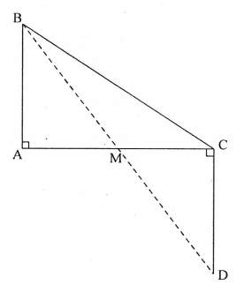
Giải
* Tìm cách giải. Muốn B, M, D thẳng hàng
cần chứng minh Do
nên cần chứng minh
* Trình bày lời giải
và có:
AB = DC (gt),
MA = MC (M là trung điểm AC)
Do đó: (c.g.c), suy ra:
Mà (kề bù) nên
Vậy ba điểm B; M; D thẳng hàng.
Ví dụ 2. Cho hai đoạn thẳng AC và BD cắt nhau tại trung điểm O của mỗi đoạn. Trên tia AB lấy điểm M sao cho B là trung điểm AM, trên tia AD lấy điểm N sao cho D là trung điểm AN. Chứng minh ba điểm M, C, N thẳng hàng.
Giải
* Tìm cách giải. Chứng minh: CM // BD và CN // BD từ đó suy ra M, C, N thẳng hàng.
* Trình bày lời giải
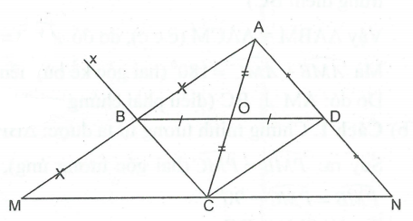
và có OA = OC
(vì O là trung điểm AC)
(hai góc đối đỉnh)
OD = OB
(vì O là trung điểm BD)
Do đó (c.g.c)
Suy ra: . Mà hai góc ở vị tri so le trong,
do do: AD // BC, nên (ở vị trí đồng vị)
và có: AD = BC (do), , AB = BM (B là trung điểm AM). Vậy (c.g.c). Suy ra .Do đó BD // CM. (1)
Lập luận tương tự ta được BD // CN. (2)
Từ (1) và (2), theo tiên đề Ơ-Clit suy ra ba điểm M, C, N thẳng hàng.
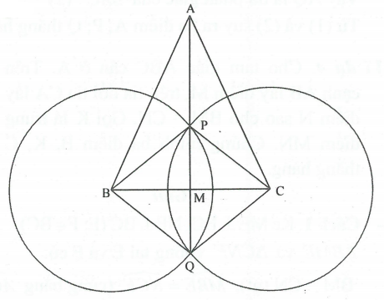
Ví dụ 3: Cho tam giác ABC có AB = AC. Gọi M là trung điểm BC.
a) Chứng minh.
b) Vẽ hai đường tròn tâm B và tâm C có cùng bán kính sao cho chúng cắt nhau tại hai điểm P và Q. Chứng minh ba điểm A, P, Q thẳng hàng.

Giải
* Tìm cách giải. Chứng minh ba điểm A, P, Q thẳng hàng, chúng ta có thể:
- Chứng minh AM, PM, QM cùng vuông góc BC
- Hoặc AP, AQ là tia phân giác của góc BAC.
* Trình bày lời giải
a) và có: AB =AC (giả thiết), AM chung, MB = MC (M là trung điểm BC)
Vậy (c.c.c), do đó (hai góc tương ứng).
Mà (hai góc kề bù) nên
Do đó: (điều phải chứng minh).
b) Cách 1. Chứng minh tương tự ta được: (c.c.c).
Suy ra: (hai góc tương ứng), mà nên
Do đó:
Lập luận tương tự
Từ điểm M trên BC có nên ba điểm A, P, Q thẳng hàng (điều phải chứng minh).
- Cách 2. và có AB = AC, AP là cạnh chung, BP = CP (cùng bán kính) (c.c.c) . Vậy AP là tia phân giác của . (1)
và có AB = AC, AQ là cạnh chung, BQ = CQ (cùng bán kính) (c.c.c) .
Vậy AQ là tia phân giác của . (2)
Từ (1) và (2) suy ra ba điểm A; P; Q thẳng hàng.
Ví dụ 4. Cho tam giác ABC cân ở A. Trên cạnh AB lấy điểm M, trên tia đối tia CA lấy điểm N sao cho BM = CN. Gọi K là trung điểm MN. Chứng minh ba điểm B, K, C thẳng hàng.
Giải
- Cách 1. Kẻ
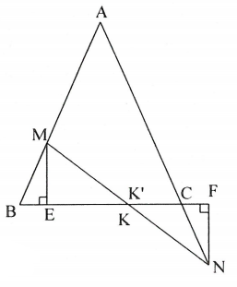
và vuông tại E và F có:
BM = CN (gt), (cùng bằng )
Do đó: (cạnh huyền-góc nhọn)
Suy ra: ME = NF.
Gọi là giao điểm của BC và MN.
và vuông ở E và F có: ME = NF (cmt),
(so le trong của ME // FN). Vậy (g-c-g).
Do đó:
Vậy là trung điểm MN, mà K là trung điểm MN nên
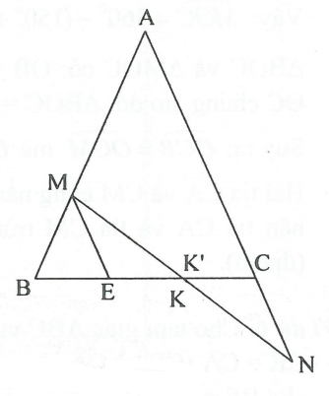
Do đó ba điểm B, K, C thẳng hàng.
- Cách 2. Kẻ ME // AC ()
(hai góc đồng vị)
Mà nên
Vậy cân ở M.
Do đó: MB = ME, kết hợp với giả
thiết MB = NC ta được ME = CN.
Gọi là giao điểm của BC và MN.
và có:
(so le trong của ME //AC)
ME = CN (chứng minh trên), (so le trong của ME //AC).
Do đó: (g.c.g)
Vậy là trung điểm MN, mà K là trung điểm MN nên .
Do đó ba điểm B, K, C thẳng hàng.
- Lưu ý. Cả hai cách giải trên, có nhiều bạn chứng minh vô tình thừa nhận B, K, C thẳng hàng, việc chứng minh nghe có lý lắm nhưng không biết là chưa chính xác.
Ví dụ 5. Cho tam giác ABC cân ở A, Gọi O là một điểm nằm trên tia phân giác của góc C sao cho Vẽ tam giác đều BOM (M và A cùng thuộc một nửa mặt phẳng bờ BO). Chứng minh ba điểm C, A, M thẳng hàng.
Giải
* Tìm cách giải. Chứng minh từ đó suy ra tia CA và tia CM trùng nhau.
* Trình bày lời giải
Tam giác ABC cân ở A nên
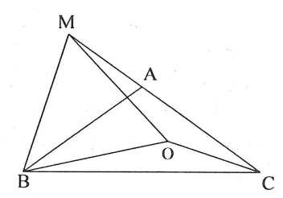
(tính chất của tam giác cân).
Mà CO là tia phân giác của ,
nên Do đó
đều nên
Vậy:
và có: OB = OM (vì đều);
OC chung, do đó: (c.g.c)
Suy ra: mà (gt) nên
Hai tia CA và CM cùng nằm trên nửa mặt phẳng bờ CO và
nên tia CA và tia CM trùng nhau. Vậy ba điểm C, A, M thẳng hàng. (đpcm).
Ví dụ 6. Cho tam giác ABC vuông tại A và Vẽ tia và lấy CE = CA (CE và CA cùng phía với BC). Trên tia đối tia BC và lấy F sao cho BF = BA. Chứng minh rằng:
a) đều;
b) E, A, F thẳng hàng.
Giải
* Tìm cách giải. Nhận thấy tam giác
ABC vuông tại A và nên
đều.
Do đó muốn chứng tỏ B, A, F
thẳng hàng thì chúng ta chỉ cần
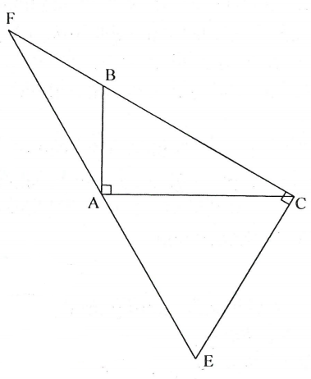
chứng tỏ
* Trình bày lời giải.
a) ABC vuông tại A và nên
mà CA = CB nên đều.
b) Ta có: BA = BF (gt) cân .
Suy ra:
Vậy:
Ta suy ra ba điểm F; A; E thẳng hàng.
C. Bài Tập vận dụng
13.1. Cho tam giác ABC, M là trung điểm của BC. Trên tia đối của tia MA lấy điểm E sao cho .
a) Chứng minh rằng AC = EB và AC // BE.
b) Gọi I là một điểm trên AC; K là một điểm trên EB sao cho AI = EK.
Chứng minh ba điểm I, M, K thẳng hàng.
13.2. Cho cân tại A, có góc . Kẻ BD vuông góc với AC, kẻ CE vuông góc với AB. Gọi K là giao điểm của BD và CE. Chứng minh rằng:
a)
b)
c) AK là phân giác góc BAC.
d) Ba điểm A, K, I thẳng hàng (với I là trung điểm BC).
13.3. Cho có AB < AC. Kẻ tia phân giác AD của (D thuộc BC). Trên cạnh AC lấy điểm E sao cho AE = AB, trên tia AB lấy điểm F sao cho AF = AC. Chứng minh rằng:
a)
b) F, D E thẳng hàng;
c)
13. 4. Cho tam giác ABC vuông cân tại A. Vẽ ra phía ngoài tam giác ABC tam giác BCM cân tại M có góc ở đáy là . Trên nửa mặt phẳng bờ AB chứa điểm C, vẽ tam giác đều ABN. Chứng minh ba điểm B, M, N thẳng hàng.
13.5. Cho tam giác ABC. Vẽ về phía ngoài tam giác ABC các tam giác vuông tại A là có AB = AD, AC= AE. Kẻ AH vuông góc BC; DM vuông góc AH và EN vuông góc AH. Chứng minh rằng:
a) DM= AH.
b) Gọi I là trung điểm của MN. Chứng minh rằng D, I, E thẳng hàng.
13.6. Cho góc xOy. Trên hai cạnh Ox và Oy lấy lần lượt hai điểm B và C sao cho OB = OC. Vẽ đường tròn tâm B và tâm C có cùng bán kính sao cho chúng cắt nhau tại hai điểm A và D nằm trong góc xOy. Chứng minh ba điểm O, A, D thẳng hàng.
13.7. Cho tam giác ABC vuông tại A. Trên nửa mặt phẳng bờ BC không chứa điểm A, vẽ các điểm D, E sao cho BD vuông góc và bằng BA, BE vuông góc và bằng BC. Gọi M là trung điểm của đoạn thẳng CE. Chứng minh A, D, M thẳng hàng.
13.8. Cho vuông tại A, BC = 2AB. Gọi D là điểm trên cạnh AC sao cho . Lấy E là một điểm trên cạnh AB sao cho . BD và CE cắt nhau tại F; I và K theo thứ tự là chân các đường vuông góc kẻ từ F đến BC và AC. Vẽ các điểm G và H sao cho I là trung điểm của FG, K là trung điểm của FH. Chứng minh rằng ba điểm H, D, G thẳng hàng.
13.9. Cho tam giác ABC vuông tại A. Kẻ AH vuông góc với BC tại H; Dựng tam giác ACD đều (D và B nằm khác phía đối với AC). Kẻ HK vuông góc với AC tại K. Đường thẳng qua H và song song với AD cắt AB kéo dài tại M. Chứng minh rằng ba điểm M, K, D thẳng hàng.
HƯỚNG DẪN GIẢI
13.1.
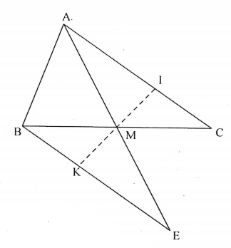
a) và có MA = ME,
(c.g.c)
.
b) và có AM = EM;
(c.g.c)
mà
I, M, K thẳng hàng.
13.2.
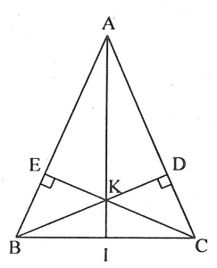
a) và có ; BC là cạnh chung
(cạnh huyền, góc nhọn)
b)
và có
(góc nhọn, cạnh góc vuông)
c)
và có ;
AI chung; KE = KD
Hay AK là tia phân giác (1).
d) và có AB = AC; AI là cạnh chung; BI = CI
(c.c.c)
hay AI là tia phân giác của (2)
Từ (1) và (2) suy ra A; K; I thẳng hàng.
13.3.
a) và có AB = AE; ; AD là cạnh chung
(c.g.c) .
Mặt khác nên .
Ta có .
và có BF = CF;
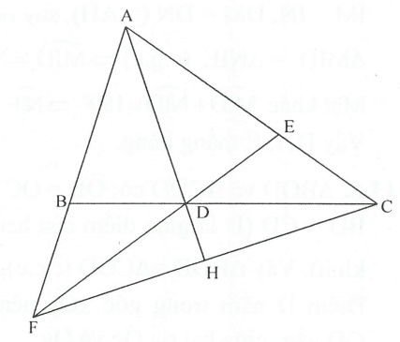
(c.g.c)
b)
mà
thẳng hàng.
c) Gọi H là giao điểm của AD và CF
và có AF = AC; ; AH chung
(c.g.c) mà
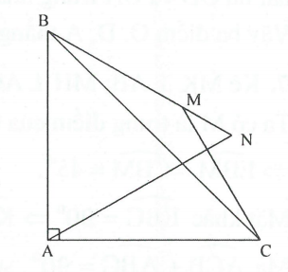
Vậy hay
13.4.
Gợi ý: Tính góc
mà BN;
BM thuộc cùng một nửa mặt phẳng
bờ AB nên tia BM trùng với tia BN.
Vậy B, M, N thẳng hàng.
13.5.
a) Ta có vuông tại M nên mà (vì )
Xét và có ;
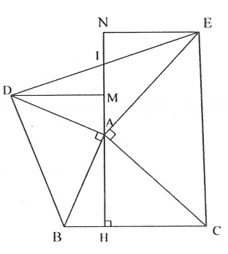
nên
(cạnh huyền, góc nhọn) .
b) Chứng minh tương tự câu a, ta có:
suy ra AH = EN.
Xét và có ,
IM = IN, DM = DN (= AH), suy ra
(c.g.c) .
Mặt khác
Vậy D, I, E thẳng hàng.
13.6. và có: OB = OC (gt); OD cạnh chung;
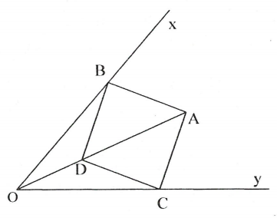
BD = CD (D là giao điểm của hai đường tròn tâm B và tâm C cùng bán kính). Vậy (c.c.c), suy ra: .
Điểm D nằm trong góc xOy nên tia
OD nằm giữa hai tia Ox và Oy.
Do đó OD là tia phân giác của .
Chứng minh tương tự ta được OA là
tia phân giác của .
Góc xOy chỉ có một tia phân giác nên
hai tia OD và OA trùng nhau.
Vậy ba điểm O, D, A thẳng hàng.
13.7. Kẻ
Ta có M là trung điểm của CE nên (c.c.c)
Mặt khác
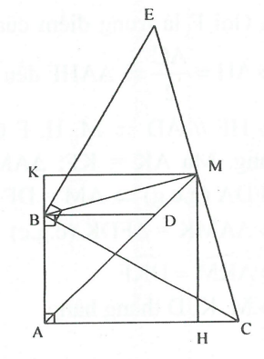
Mà ,suy ra: .
Lại có BM = MC
(cạnh huyền, góc nhọn) MK = MH
(cạnh huyền, cạnh
góc vuông)
là tia phân giác của góc A.
Mặt khác, vuông cân tại A
AD là tia phân giác
của góc A
A; D; M thẳng hàng (vì A; D; M
cùng thuộc tia phân giác của góc A).
13.8. Theo đề bài vuông tại A có BC = 2AB nên .
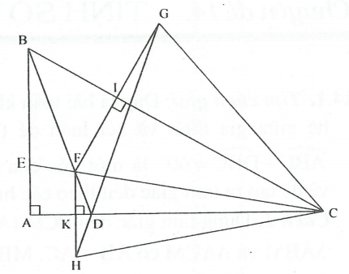
và có IF = IG (gt)
; IC: cạnh chung
(c.g.c)
và
Tương tự (c.g.c)
và
Từ đó suy ra CG = CH và , do đó (1)
vì có KF = KH (giả thiết), , KD: cạnh chung, do đó DF = DH, vì thế (c.c.c) suy ra .
vuông tại A có
vì thế (2).
Từ (1) và (2) suy ra . Mà hai tia HD, HG cùng nằm trên một nửa mặt phẳng bờ là đường thẳng HC nên HD trùng với HG, nghĩa là ba điểm H, D, G thẳng hàng.
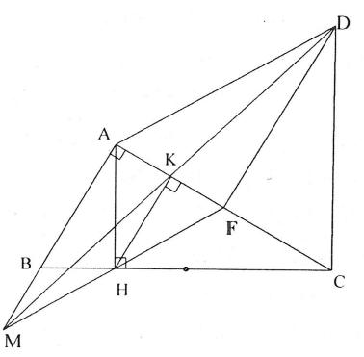
13.9. Gọi F là trung điểm của AC
đều
M, H, F thẳng hàng.
Mà AK = KF;
M, K, D thẳng hàng.

